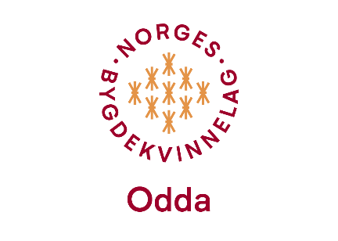
AKTIVITETSPLAN FOR ODDA BYGDEKVINNELAG 2023
Alle møter starter kl 19:00 hvis ikkje anna er bestemt.
Vertinner sine oppgåver: Enkel pynting, kaffe, te, enkel kveldsmat. Ta med 1 gevinst kvar verd ca 100 kr.
Evelyn henter/leverer nykkel til møter i Frivilligsentralen som ei fast ordning.
Mnd | Dato | Vertinner | Tema
Januar | 11 | Kari Marie og Evelyn | Gjenbruk/ reparasjon av klede
Februar | 08 | Kristine og Astrid | Rett sortering av avfall
Mars | 08 | Henrikke og Kjersti | Frå bondesamfunn til industri v/Vidar Våde?
Mars | 25.-26. | HBK | Årsmøte på Håheim Gard i Tysnes (Liv S. og  Evelyn)
April | 12 | Anny og Hilde | Vårkafė på Soknehuset frå kl 18:00 – 20:00.  Det blir steiking av flatbrød og potetkaker/lefser. Dei som vil kan ta med seg eit handarbeid.
April | Kjem | HBK | Streif til Bergen
Mai | 10 | Anita og Liv | Kjem seinare
Juni | 03 | Invitasjon kjem seinare | Streif til Huglo
Juni | 14 |  | Tur til Røldal/Verdas minste bibliotek/Mykje å sjå
September | Kjem
Oktober | Kjem |  | November | 10.-12. | NBK | Inspirasjons-seminar i Stavanger

.

